проект

**АДМИНИСТРАЦИЯ МИНЕРАЛОВОДСКОГО**

**ГОРОДСКОГО ОКРУГА СТАВРОПОЛЬСКОГО КРАЯ**

**ПОСТАНОВЛЕНИЕ**

г. Минеральные Воды №

Об утверждении требований к визуальному информированию о маршруте движения транспортных средств на территории Минераловодского городского округа, требования к информационным материалам, размещаемым на бортах транспортных средств осуществляющих регулярные перевозки пассажиров на территории Минераловодского городского округа

Во исполнение постановления Правительства РФ от 14.02.2009 № 112 «Об утверждении Правил перевозок пассажиров и багажа автомобильным транспортом и городским наземным электрическим транспортом», Уставом Минераловодского городского округа Ставропольского края, администрация Минераловодского городского округа

ПОСТАНОВЛЯЕТ:

1. Утвердить прилагаемые требования к визуальному информированию о маршруте движения транспортных средств осуществляющих регулярные перевозки пассажиров на территории Минераловодского городского округа и требования к информационным материалам, размещаемым на бортах транспортных средств осуществляющих регулярные перевозки пассажиров на территории Минераловодского городского округа.

2. Контроль за выполнением настоящего постановления возложить на заместителя главы администрации Минераловодского городского округа Янакова Д.О.

3. Настоящее постановление вступает в силу со дня его подписания и подлежит размещению на официальном сайте администрации Минераловодского городского округа.

Глава Минераловодского

городского округа С. Ю. Перцев

УТВЕРЖДЕНЫ

постановлением администрации Минераловодского городского округа

от №

ТРЕБОВАНИЯ

к визуальному информированию о маршруте движения транспортных средств осуществляющих регулярные перевозки пассажиров на территории Минераловодского городского округа

1. Настоящие Требования разработаны в соответствии постановлением Правительства РФ от 14.02.2009 № 112 «Об утверждении Правил перевозок пассажиров и багажа автомобильным транспортом и городским наземным электрическим транспортом» и являются обязательными для соблюдения юридическими лицами, индивидуальными предпринимателями и участниками договора простого товарищества (далее – перевозчики), осуществляющими регулярные перевозки пассажиров по нерегулируемым тарифам по муниципальным маршрутам на территории Минераловодского городского округа (далее соответственно – регулярные перевозки, маршруты регулярных перевозок).

2. Понятия и термины, используемые в настоящих Требованиях, применяются в тех же значениях, что и в постановлении Правительства РФ от 14.02.2009 № 112.

3. Регулярные перевозки по маршрутам регулярных перевозок должны осуществляться перевозчиками в соответствии с законодательством Российской Федерации, законодательством Ставропольского края, нормативными правовыми актами администрации Минераловодского городского округа Ставропольского края в сфере организации транспортного обслуживания населения автомобильным транспортом, организации регулярных перевозок, обеспечения безопасности дорожного движения и транспортной безопасности.

4. Транспортные средства, используемые для регулярных перевозок пассажиров и багажа, оборудуются указателями маршрута на пластиковой основе. Наличие в транспортном средстве, используемом для регулярных перевозок пассажиров и багажа, лобового, бокового и заднего указателя маршрута на пластиковой основе является обязательным. Вновь приобретаемый подвижной состав должен быть оборудован креплениями для пластиковых указателей маршрута.

**5. Передний указатель маршрута (на пластиковой или магнитной основе).**

Передний указатель маршрута на пластиковой основе, либо на магнитной основе должен содержать информацию о номере маршрута, начальном и конечном пунктах следования.

Передний указатель маршрута на пластиковой основе размещается в специально отведённом месте в верхнем правом углу лобового стекла транспортного средства, в специальном креплении (Приложение № 1). При отсутствии крепления указателя маршрута, предусмотренного заводом-изготовителем, необходимо изготовить такое крепление. Указатель маршрута на пластиковой основе должен быть легкосъёмным и меняться в случае перераспределения подвижного состава на другой маршрут. Запрещается использовать на лобовом стекле два и более передних указателей маршрута на пластиковой основе. Изготовление лобового указателя маршрута в виде наклеиваемой на лобовое стекло плёнки недопустимо.

Передний указатель маршрута на магнитной основе размещается в специально отведённом месте над верхним правом углом лобового стекла транспортного средства (Приложение № 1).

Запрещается устанавливать указатель маршрута в нижнюю часть лобового стекла. Наименование конечных пунктов должно быть написано на русском языке. Использование иных языков недопустимо. Размер его должен соответствовать месту размещения и не противоречить п.п. 29, 30, 31 Правил перевозок пассажиров и багажа автомобильным транспортом и городским наземным электрическим транспортом, утверждённых постановлением Правительства РФ от 14.02.2009 г. № 112.

Размер переднего указателя маршрута на пластиковой основе: 500*140 мм

Толщина пластиковой основы: не менее 1 мм

Шрифт текста: Futuris

Цвет фона № маршрута: желтый

Цвет фона названия маршрута: белый

Цвет текста: черный

Цвет цифры № маршрута: красный

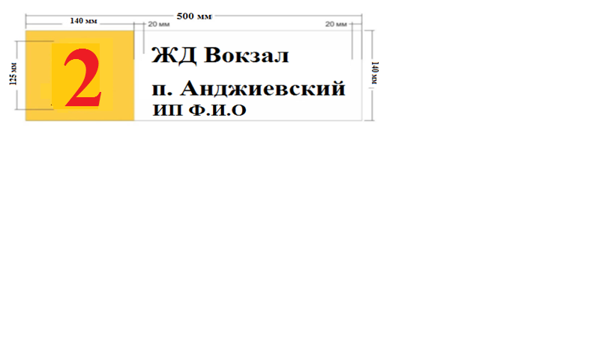

**6.Боковой указатель маршрута (на пластиковой или магнитной основе).**

Боковой указатель маршрута на пластиковой основе, либо на магнитной основе должен содержать информацию о номере маршрута, начальном и конечном пунктах следования, основных промежуточных остановочных пунктах, по которым проложен маршрут, позволяющих получить полную картину следования транспортного средства по маршруту.

Боковой указатель маршрута на пластиковой основе размещается в специально отведенном месте подвижного состава с правой стороны по ходу движения в левой нижней части окна следующего за входной дверью в транспортное средство (Приложение № 1). Боковой указатель маршрута устанавливается в специальные держатели в салоне транспортного средства. В случае отсутствия держателя необходимо его изготовление и закрепление.

Боковой указатель маршрута на магнитной основе размещается в специально отведенном месте подвижного состава с правой стороны по ходу движения под левой нижней частью окна следующего за входной дверью в транспортное средство (Приложение № 1).

Название начального и конечного пунктов указываются прописными (заглавными) буквами. Изготовление указателя маршрута в виде стикера для наклеивания на стекло транспортного средства недопустимо.

Размер указателя маршрута на пластиковой основе: 500*210 мм

Толщина пластиковой основы: не менее 1 мм

Шрифт текста: Futuris

Цвет фона № маршрута: желтый

Цвет фона названия маршрута: белый

Цвет текста (начальный, конечный остановочный пункт): черный

Цвет текста (основные промежуточные остановочные пункты): красный

Цвет цифры № маршрута: красный

Количество строк с описанием трассы: не более восьми.

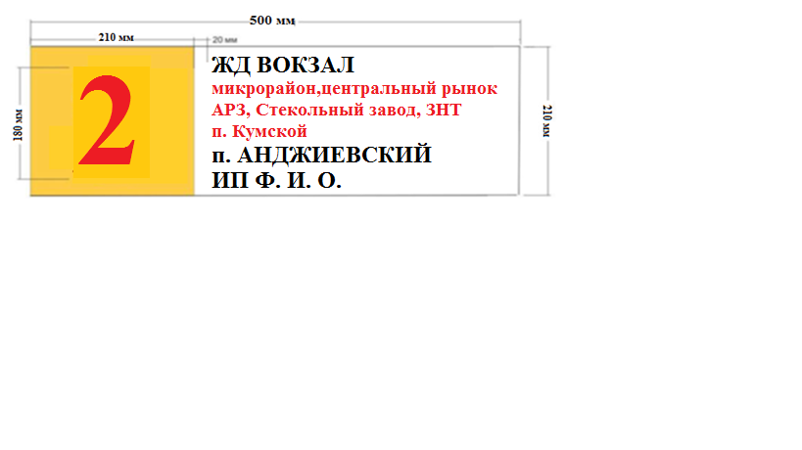

**7. Задний указатель маршрута (на пластиковой или магнитной основе)**

Задний указатель маршрута на пластиковой основе, либо на магнитной основе должен содержать информацию только о номере маршрута.

Задний указатель маршрута на пластиковой основе размещается в верхнем углу заднего стекла ближе к правому борту, в специальном креплении (Приложение № 1). При отсутствии крепления указателя маршрута, предусмотренного заводом-изготовителем, необходимо изготовить такое крепление.

Задний указатель маршрута на магнитной основе размещается над верхним углом заднего стекла ближе к правому борту (Приложение № 1).

Размер указателя маршрута на пластиковой основе: 210*210 мм

Толщина пластиковой основы: не менее 1 мм

Шрифт текста: Futuris

Цвет фона: желтый

Цвет цифры: красный

УТВЕРЖДЕНЫ

постановлением администрации Минераловодского городского округа

от №

ТРЕБОВАНИЯ

к информационным материалам, размещаемым на бортах транспортных средств осуществляющих регулярные перевозки пассажиров на территории Минераловодского городского округа.

1. Настоящие Требования разработаны в соответствии постановлением Правительства РФ от 14.02.2009 № 112 «Об утверждении Правил перевозок пассажиров и багажа автомобильным транспортом и городским наземным электрическим транспортом» и являются обязательными для соблюдения юридическими лицами, индивидуальными предпринимателями и участниками договора простого товарищества (далее – перевозчики), осуществляющими регулярные перевозки пассажиров по нерегулируемым тарифам по муниципальным маршрутам на территории Минераловодского городского округа (далее соответственно – регулярные перевозки, маршруты регулярных перевозок).

2. Понятия и термины, используемые в настоящих Требованиях, применяются в тех же значениях, что и в постановлении Правительства РФ от 14.02.2009 № 112.

3. Регулярные перевозки по маршрутам регулярных перевозок должны осуществляться перевозчиками в соответствии с законодательством Российской Федерации, законодательством Ставропольского края, нормативными правовыми актами администрации Минераловодского городского округа Ставропольского края в сфере организации транспортного обслуживания населения автомобильным транспортом, организации регулярных перевозок, обеспечения безопасности дорожного движения и транспортной безопасности.

4. На бортах транспортных средств, осуществляющих регулярные перевозки пассажиров на территории Минераловодского городского округа должна располагаться следующая информация:

4.1 Стикер о контроле за соблюдением ПДД.

Стикер размещается на задней части транспортного средства в нижней левой части заднего стекла транспортного средства (Приложение № 1). Данный стикер должен содержать информацию о контактах, по которым любой другой участник движения может оставить пожелания или замечания по стилю вождения конкретного транспортного средства.

Цвет текста должен быть – черный, надпись «ПОЗВОНИ!» и адрес эл. почты – белый на красном фоне, а так же красный треугольник с черным восклицательным знаком в центре.

Размер стикера: 210 × 297 мм

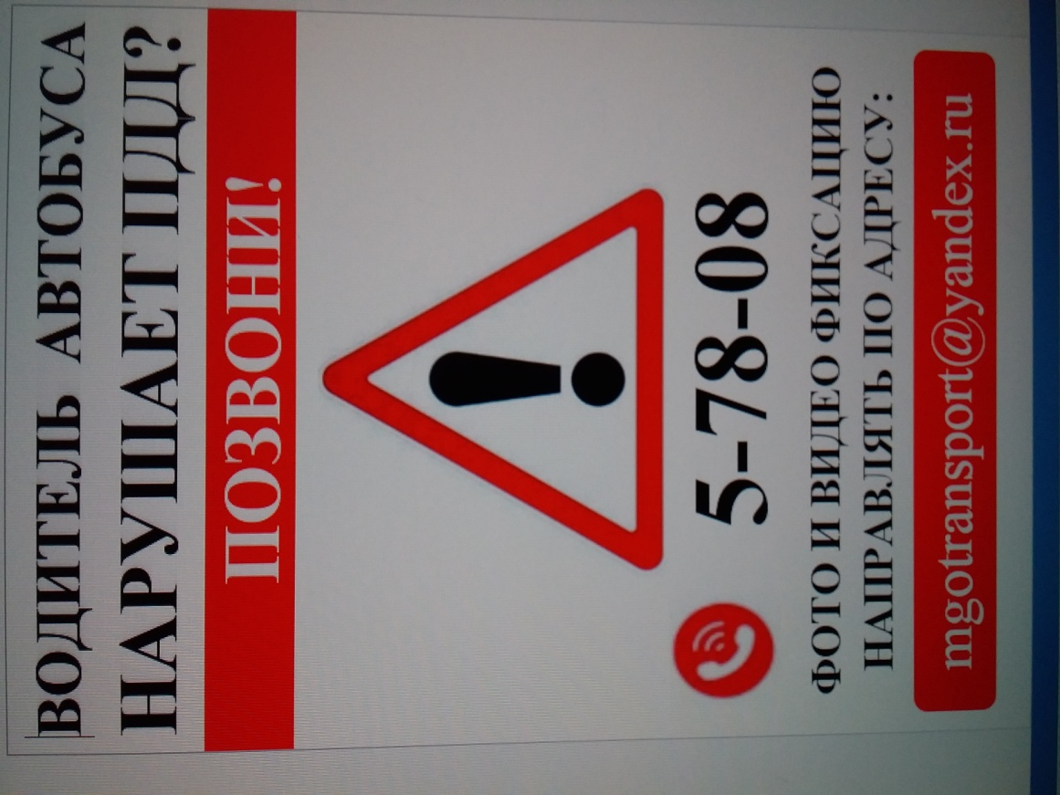

4.2 Стикер «Аварийный выход».

В салоне транспортного средства, в зоне аварийных выходов, размещается пиктограмма «Аварийный выход» и правила пользования аварийным выходом (в зависимости от вида аварийного выхода). Места аварийных выходов определяются заводами-изготовителями транспортных средств.

Размер стикера: 170*170 мм или 170*90 мм



Приложение № 1

к постановлению администрации

Минераловодского городского округа

от №

**МЕСТА РАЗМЕЩЕНИЯ ВИЗУАЛЬНОЙ ИНФОРМАЦИИ. УСЛОВНЫЕ ОБОЗНАЧЕНИЯ.**

Передний указатель маршрута на пластиковой основе

Передний указатель маршрута на магнитной основе

Боковой указатель маршрута на пластиковой основе

Боковой указатель маршрута на магнитной основе

Задний указатель маршрута на пластиковой основе

Задний указатель маршрута на магнитной основе

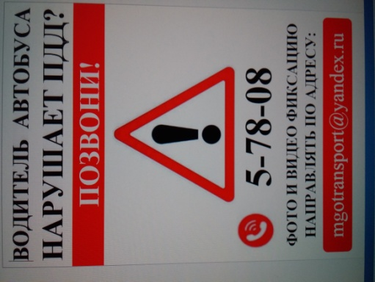Стикер о контроле за соблюдением ПДД

